Motor eléctrico corriente continua. Problemas

por Aurelio Gallardo

**3 - Dic - 2017**

by-nc-sa.eu_petit.png

Motor eléctrico corriente continua. Problemas. By Aurelio Gallardo Rodríguez, 31667329D

Is Licensed Under A Creative Commons

Reconocimiento-NoComercial-CompartirIgual 4.0 Internacional License. procesos al menos:

# Problema 1

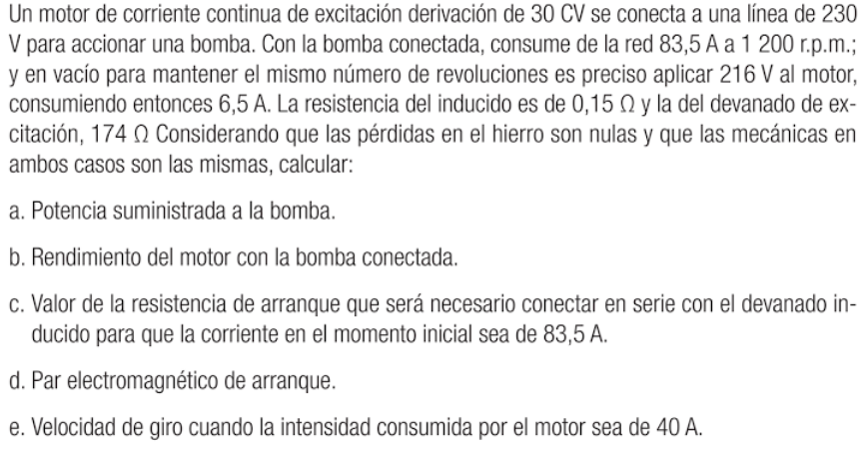

# Problema 2 (Muy difícil)

Un motor de corriente continua de excitación serie ($R_{i}=0.15 Ω , R_{ex}=0.1 Ω$) absorbe 40 A de una línea de corriente continua de 220V cuando gira a 700 rpm. Calcular la corriente absorbida por la línea y la velocidad de giro si se conecta una resistencia en paralelo con el devanado de excitación del mismo valor que la resistencia del devanado excitador y el par resistente aumenta un 50%. Suponer que la máquina está compensada y que no se produce ningún tipo de saturación (el flujo por polo es proporcional a la corriente de excitación). No existen pérdidas en el hierro ni por rozamientos.

# Problema 3

Calcular el par y la fuerza electromotriz nominal de un motor de corriente continua de excitación serie conectado a una tensión de 230 V, con una intensidad de 115A, girando a 1500 rpm. ($R_{i}=0.21 Ω , R_{ex}=0.12 Ω$). Considerar que no hay pérdidas en el hierro ni mecánicas. SOL: $ϵ= 192 V y M=140.6 N⋅m$

# Problema 4

Del problema anterior, calcula el valor de una resistencia puesta en serie con el inducido para que el par sea el mismo ***pero la velocidad se reduzca a la mitad***. SOL: $R=0.84Ω$

### 